**1 ОБЩЕТЕХНИЧЕСКОЕ ОБОСНОВАНИЕ РАЗРАБОТКИ МУЗЫКАЛЬНОГО СИНТЕЗАТОРА**

В главе представлен анализ расширенного технического задания на проектирование интерактивной доски электронных компонентов, предназначенной для наглядного и удобного изучения электронных компонентов, узнавать их характеристику и функции, посредством настроек микроконтроллера, передающего сигнал от сенсорных кнопок на модуль Raspberry Pi 3 Model B, которая, в свою очередь, взаимодействует с операционной системой и выводит информацию на монитор. Проведён анализ существующих решений в данной технической области, осуществлён обзор основных технических характеристик интерактивной доски электронных компонентов. Приведён обзор существующих сенсорных панелей и технико-экономическое обоснование целесообразности и актуальности представленной работы. Результатом главы являются основные требования к разрабатываемой интерактивной доске электронных компонентов и выводы о целесообразности ее разработки.

* 1. **Анализ задания на проектирование музыкального синтезатора**

Рассмотрим расширенное техническое задание (РТЗ) на квалификационную работу бакалавра более подробно и проанализируем его. Основное назначение разрабатываемой интерактивной доски электронных компонентов – наглядное и удобное изучения электронных компонентов, узнать их характеристику и функции, посредством настроек микроконтроллера, передающего сигнал от сенсорных кнопок на модуль Raspberry Pi 3 Model B, которая, в свою очередь, взаимодействует с операционной системой и выводит информацию на монитор.

Необходимо разработать сенсорную панель, которую можно будет использовать в домашних условиях или в офисных помещениях (согласно санитарным правилам и нормы СанПиН 2.2.4.548-96 «Гигиенические требования к микроклимату производственных помещений») при температуре +25…+28C и относительной влажности воздуха 70…55%, либо на улице в весеннее - летнее время года, при относительной влажности воздуха 60%. Доска должна удовлетворять требованию автономности работы в течении 24 часов, то есть должен работать в течении сутки без перезарядки аккумулятора.

Разрабатываемая интерактивная доска электронных компонентов должна иметь габаритные размеры не более 420х594х70 мм, при этом общей массой не более 2,5 кг. То есть необходимо разработать достаточно легкую и прочную интерактивную доску, которую можно в любой момент перенести с одного места на другое.

Из всего перечисленного сделаем выводы насчет основных требований, предъявляемых к разрабатываемой сенсорной панели. Разрабатываемая сенсорная панель должна исправно функционировать в диапазоне температур от +10 °С до +35°С и относительной влажности 70%...55% а также отвечать требованию автономности работы в течении суток. Разрабатываемая доска должна быть легкой и прочной для возможности ее использования при любом удобном случае.

**1.2 Анализ существующих схемных и конструкторских решений музыкальных синтезаторов**

В разделе рассмотрена классификация сенсорных панелей, рассмотрены основные технические характеристики сенсорных панелей, приведён обзор основных существующих решений в области сенсорных разработок, а также представлен обзор основных существующих приборов - аналогов. В конце главы представлено технико-экономическое обоснование целесообразности разработки интерактивной доски электронных компонентов с указанными в техническом задании характеристиками.

**1.2.1 Классификация сенсорных панелей**

В основном классификация экранов связана с самим понятием сенсорного экрана. Это в принципе обычный экран, снабжённый некоторым покрытием, придающим ему это сенсорное свойство. Именно это покрытие и придаёт экрану чувствительное свойство и, чаще всего, защищает экран от воздействия различных неблагоприятных внешних факторов. Этот момент и является в основном разделением экранов по их принципу функционирования и связанных с этим особенностями конструкции. В настоящее время существует четыре основных принципа работы сенсорных экранов: резистивный, ёмкостной, с определением поверхностно акустических волн и оптический (рис.1). На основе этих принципов разработан десяток сенсорных технологий и конструкций экранов.

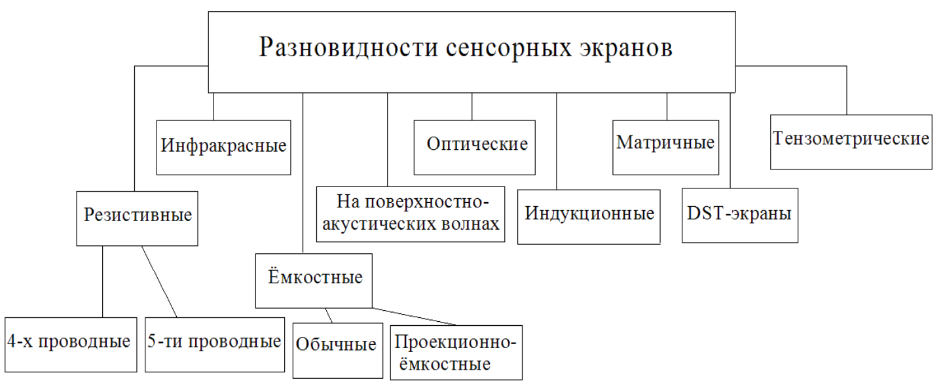

Рис.1. Классификация сенсорных панелей

Наиболее распространённые конструкции сенсорных экранов в настоящее время – ёмкостные и резистивные. Используются, например, в мобильных телефонах или навигаторах.

Резистивный сенсорный экран представляет собой стеклянную либо акриловую пластину, покрытую двумя токопроводящими слоями. Слои разделены незаметными глазу прокладками, которые предохраняют сеть вертикальных и горизонтальных проводников от соприкосновения. В момент нажатия слои контактируют и контроллер регистрирует проходящий между ними электрический сигнал. Координаты нажатия определяются исходя из того, на пересечении каких проводников было зарегистрировано воздействие.

В работе емкостного экрана человек участвует не только механическим, но и электрическим образом. До прикосновения экран обладает некоторым электрическим зарядом. Прикосновение пальца меняет картину заряженности, «оттягивая» часть заряда к точке нажатия. Датчики экрана, расположенные по всем четырем углам, следят за течением заряда в экране, определяя, таким образом, координаты «утечки» электронов.

Емкостные экраны также отличаются более высокой надежностью, чем резистивные (в них отсутствуют гибкие мембраны) и высокой степенью прозрачности, надежность емкостного экрана — до миллиарда нажатий в одно и то же место.

В информационных и платёжных терминалах больше применяются инфракрасные и тензометрические, а в графических планшетах - индуктивные (индукционные).

Индукционный сенсорный экран — это графический планшет со встроенным экраном. Такие экраны реагируют только на специальное перо. Применяются, когда требуется реакция именно на нажатия пером (а не рукой): художественные планшеты класса high-end, некоторые модели планшетных ПК. Индуктивная чувствительность обусловлена использованием трёх резонансных катушек индуктивности. Одна из них расположена в наконечнике тактильного пера или стилусе, которая образует в нём резонансный контур, а две другие – внутри сенсорной панели.

Инфракрасный сенсорный экран – для определения точки касания используются две линейки светодиодов, расположенные по вертикали и горизонтали, и две линейки фотодиодов, расположенные на противоположных сторонах экрана. Каждому светодиоду соответствует свой фотодиод. Работает такая оптическая пара следующим образом. При подаче напряжения на светодиод он излучает невидимый для человека инфракрасный свет в пределах очень небольшого телесного угла, чтобы попасть на определённый фотодиод и «не зацепить» соседние. Любое препятствие (например, касающийся экрана палец руки), частично или полностью перекрывающее световой луч, приводит к уменьшению или прекращению электрического тока через соответствующий фотодиод.

**1.2.2 Обзор основных технических характеристик интерактивной доски электронных компонентов**

Технические характеристики для интерактивной доски электронных компонентов можно разделить на общие, относящиеся к ним как продукции приборостроения (масса, мощность потребления, показатели надёжности, срок службы и.т.д.), и специальные. К специальным характеристикам относят:

1. Тип сенсорной панели
2. Количество сенсорных кнопок
3. Эффекты срабатывания кнопок
4. Способ выведения информации.

**Тип сенсорной панели** определяется в зависимости от:

* стоимости устройства в целом;
* динамическая сенсорная чувствительность;
* время отклика сенсорного интерфейса.

**Количество сенсорных кнопок** определяется в зависимости от габаритов самой доски и то, сколько элементов требуется поместить на доску.

**Эффекты срабатывания** сенсорных кнопок могут быть разные:

* Наличие вибрации при нажатии;
* Наличие звука при нажатии;
* Наличие свечения при нажатии.

**Способ выведения информации** может осуществляться двумя способами:

* Непосредственно на самой доске;
* На специально отведённом экране.